Séance 3 L’insécurité alimentaire en Afrique subsaharienne : Les émeutes de la faim. (DOCUMENTS)

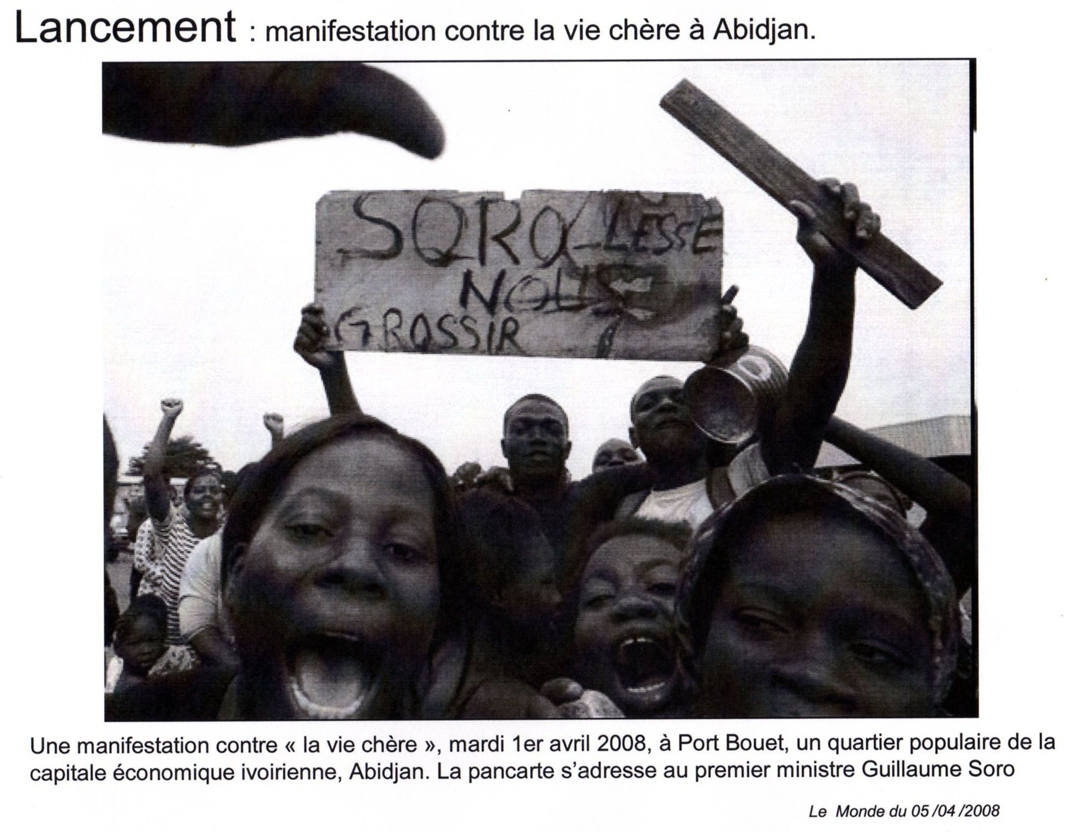

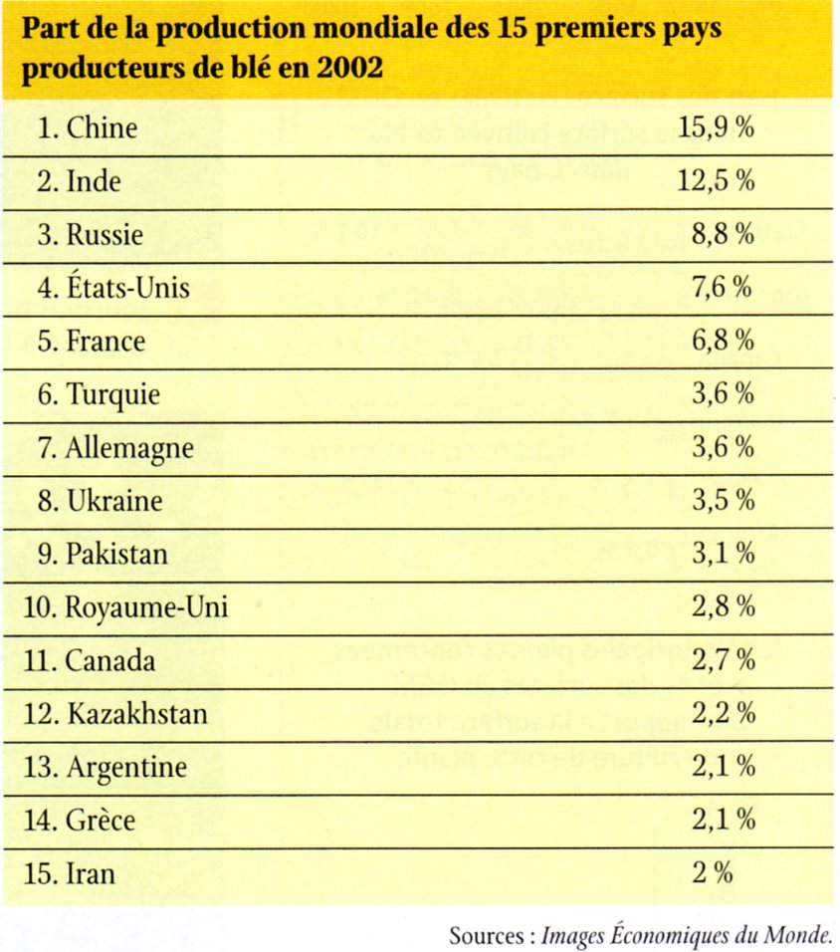
DOCUMENT 1
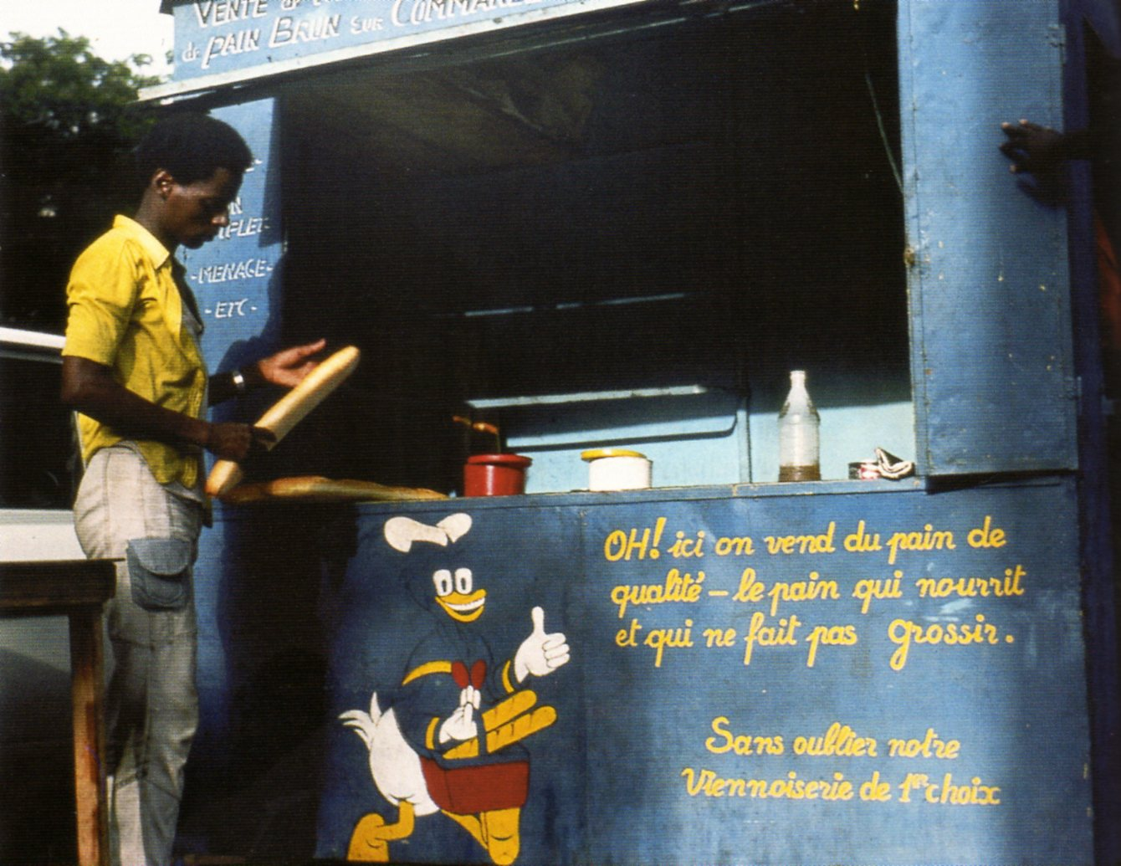

DOCUMENT 2 Boulangerie au Sénégal .Source S. Brunel, Nourrir le monde Larousse 2009

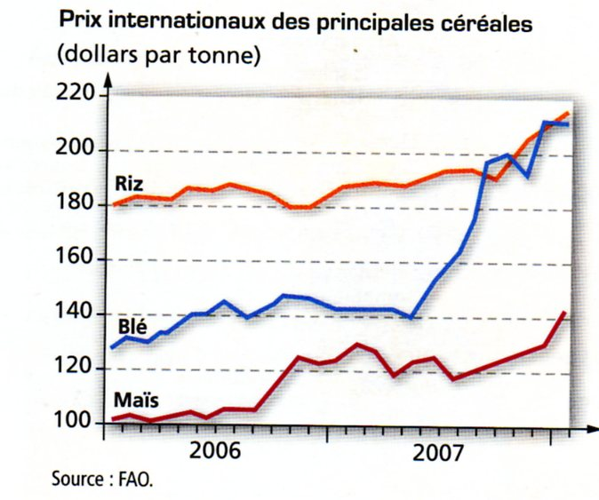
DOCUMENT 3

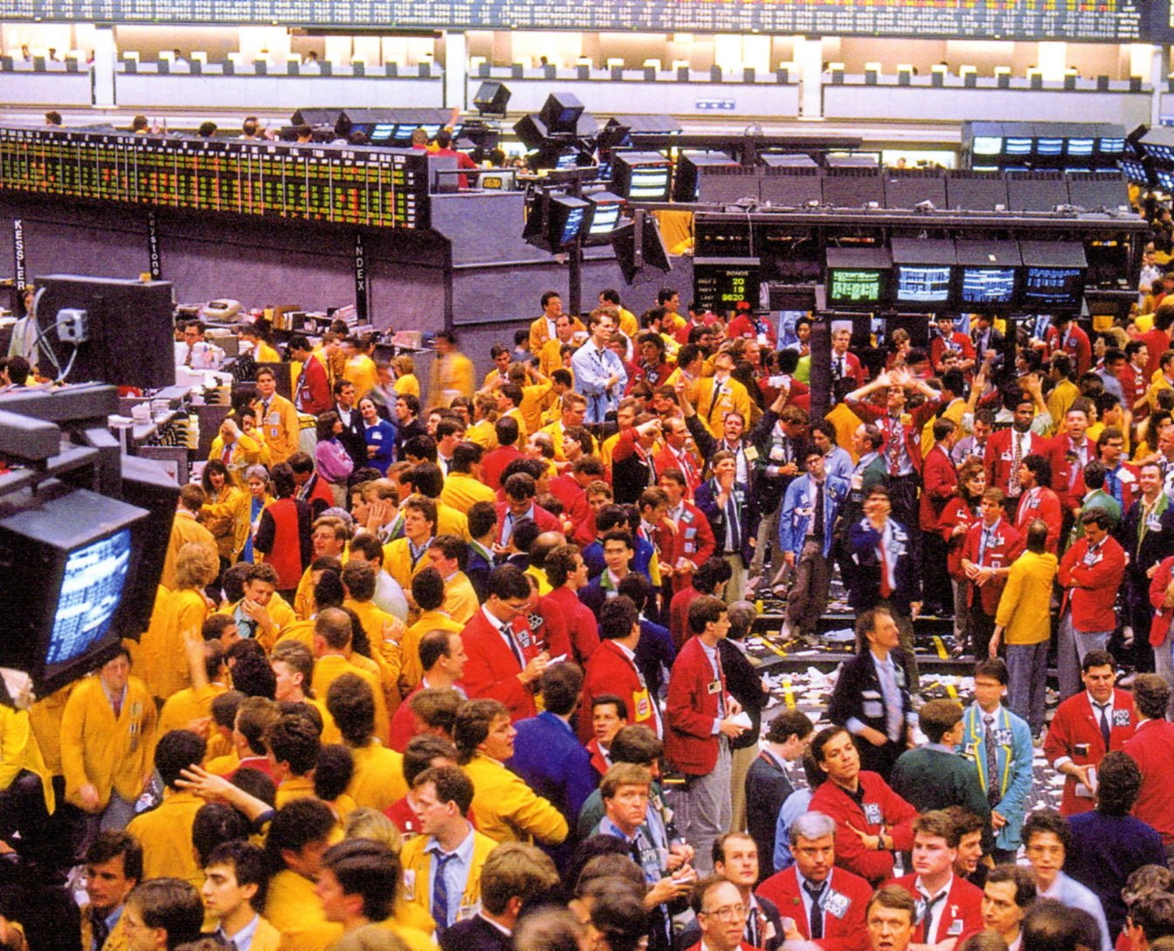

DOCUMENT 4 Bourse de Chicago Source S. Brunel, Nourrir le monde Larousse 2009

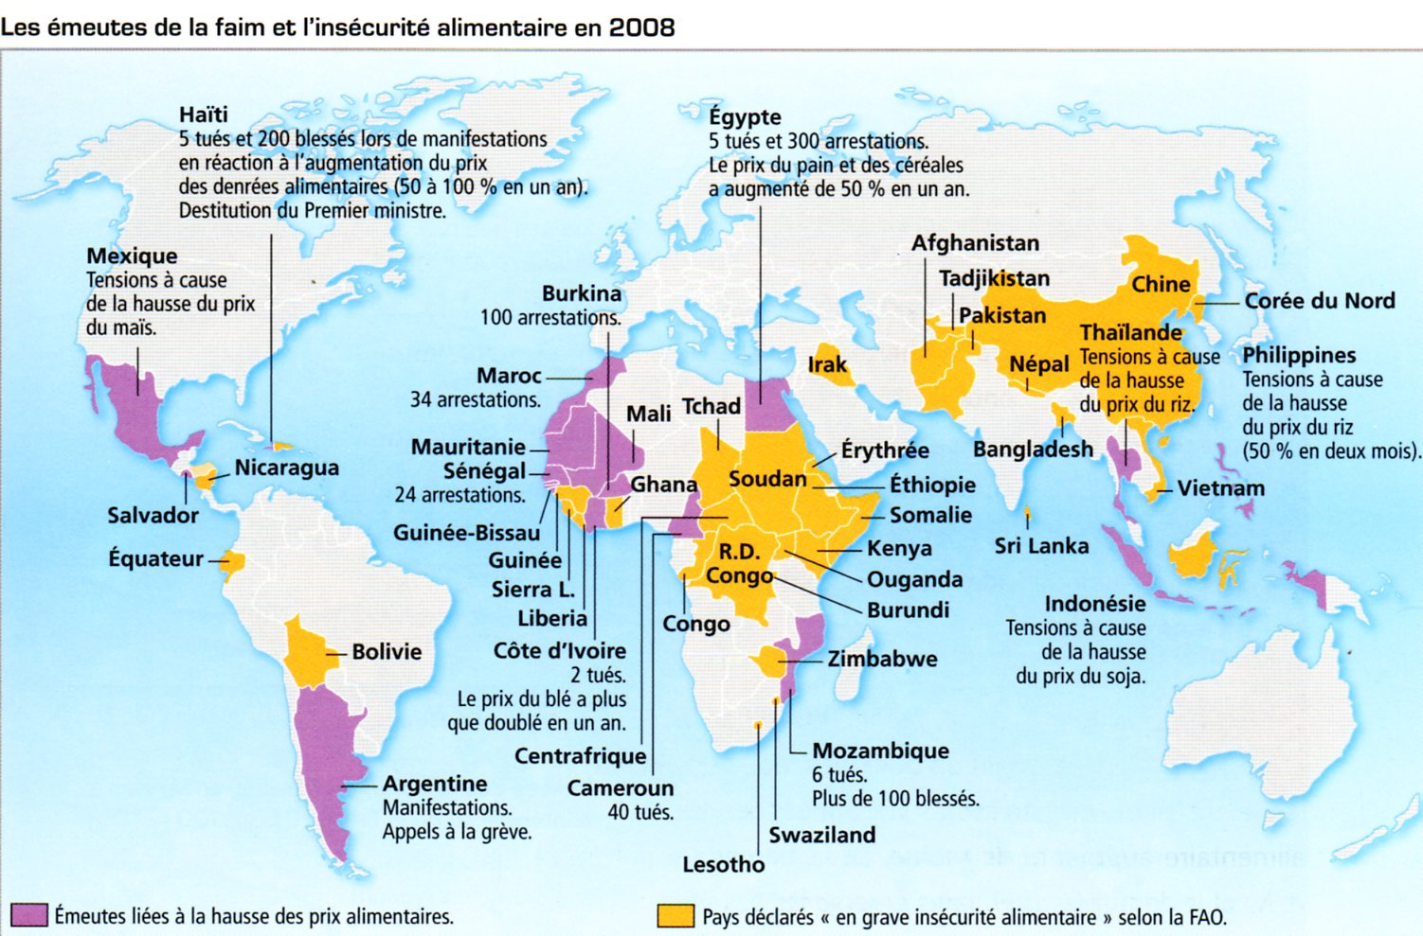
DOCUMENT 5 Les émeutes de la faim et l’insécurité alimentaire en 2008. Source S. Brunel, Nourrir le monde Larousse 2009.

